



PROTOCOLE : TROPION (Breast 04) D926QC00001 CRC : MEO-37-2024-5260
MP-37-2024-10074

Résumé étude : TROPION (Breast 04)

Soins et services pharmaceutiques

Titre : Étude ouverte de phase III avec répartition aléatoire visant à évaluer le traitement néoadjuvant par le datopotamab déruxtécan (Dato-DXd) en association avec le durvalumab, suivi d’un traitement adjuvant par le durvalumab en association ou non avec une chimiothérapie, comparativement au traitement néoadjuvant par le pembrolizumab en association avec une chimiothérapie, suivi d’un traitement adjuvant par le pembrolizumab en association ou non avec une chimiothérapie, chez des patients adultes atteints d’un cancer du sein triple négatif ou dont l’expression des récepteurs hormonaux est faible / HER2 négatif jamais traité

Investigateur : | Dr Michel Pavic
Coordonnateur de recherche : | Michelle Roy
Coordonnateur de recherche : | Poste : | 12848
Organisme commanditant l’étude : | AstraZeneca
Personnes-ressource : | Walid El Abyad
Personnes-ressource : | Cell. :
Personnes-ressource : | walid.elabyad@astrazeneca.com
Site n° : | 1003

Structure de l’étude
Nombre de patients prévu : | 1728 (3 à notre centre)
Phase du protocole : | III
Multicentrique : | Oui
Répartition au hasard : | Oui
Double-insu : | Non
Groupes parallèles : | Oui
Durée prévue du traitement : | 10 à 12 mois
Sites impliqués : | Fleurimont

Description du régime thérapeutique

RANDOMISATION

Les participants seront randomisés selon un ratio 1 :1 à un des 2 groupes suivants :

Groupe expérimental :
- Néoadjuvant
  - Dato-DXd (6 mg/kg IV q3sem) + Durvalumab (1 120 mg IV q3sem) pour 8 cycles (1 cycle = 21 jours ; 8 cycles = 24 semaines)
- Chirurgie
- Adjuvant
  - Durvalumab (1 120 mg IV q3sem pour 9 cycles).
    - Le Durvalumab peut être en combinaison avec de la chimiothérapie adjuvante seulement si les participants ont de la maladie résiduelle. L’Olaparib peut être administré aux participants avec des tumeurs gBRCA-positif et de la maladie résiduelle (300 mg PO BID pour 1 an), mais les participants ne peuvent recevoir de la chimiothérapie et de l’Olaparib de façon concomitante
      - Schéma de chimio possible :
        - Doxorubicine (60 mg/m² IV q3sem) ou Épirubicine (90 mg/m² IV q3sem) + Cyclophosphamide (600 mg/m² IV q3sem) pour 4 cycles (12 semaines)
Suivi de
Paclitaxel (80 mg/m² IV qsem) et Carboplatin (AUC 5 IV q3sem ; ou AUC 1.5 IV qsem [basé sur les préférences de l’investigateur]) pour 4 cycles (12 semaines) ;
        - Doxorubicine (60 mg/m² IV q3sem) ou Épirubicine (90 mg/m² IV q3sem) + Cyclophosphamide (600 mg/m² IV q3sem) pour 4 cycles (12 semaines)
Suivi de
Paclitaxel (80 mg/m² IV qsem) pour 4 cycles (12 semaines) ;
        - Carboplatin (AUC 5 IV q3sem ; ou AUC 1.5 IV qsem [basé sur les préférences de l’investigateur]) + Paclitaxel (80 mg/m² IV qsem) pour 4 cycles (12 semaines) ;
        - Capécitabine (1 000 ou 1 250 mg/m² PO BID des jours 1 à 14, q3sem) pour 8 cycles (24 semaines ; le choix entre les 2 doses est selon le standard de pratique)

Groupe contrôle :
- Neoadjuvant 4 cycles de 21 jours de :
  - Pembrolizumab (200 mg IV q3sem) + Carboplatin (AUC 5 IV q3sem ; ou AUC 1.5 IV qsem [basé sur les préférences de l’investigateur]) + Paclitaxel (80 mg/m² IV qsem) pour 4 cycles (12 semaines), puis
  - Pembrolizumab (200 mg IV q3sem) + Cyclophosphamide (600 mg/m² IV q3sem) + soit Doxorubicine (60 mg/m² IV q3sem) ou Épirubicine (90 mg/m² IV q3sem) pour 4 cycles (12 semaines)
- Chirurgie
- Adjuvant
  - Pembrolizumab (200 mg IV q3sem) pour 9 cycles (27 semaines).
    - La Capécitabine en adjuvant (1 000 ou 1 250 mg/m² PO BID des jours 1 à 14, q3sem) pour 8 cycles (24 semaines ; le choix entre les 2 doses est selon le standard de pratique) peut être donnée en combinaison avec le Pembrolizumab seulement si les participants ont de la maladie résiduelle.
    - L’Olaparib peut être administré aux participants avec des tumeurs gBRCA-positif et de la maladie résiduelle (300 mg PO BID pour 1 an), mais les participants ne peuvent recevoir la Capécitabine et l’Olaparib de façon concomitante.

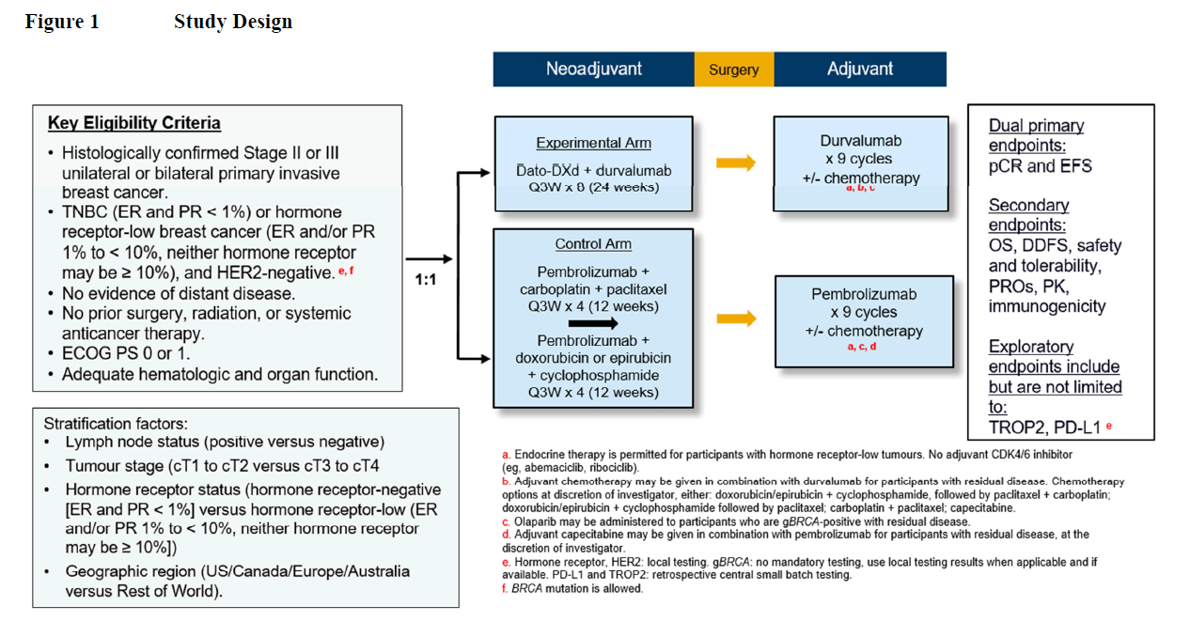

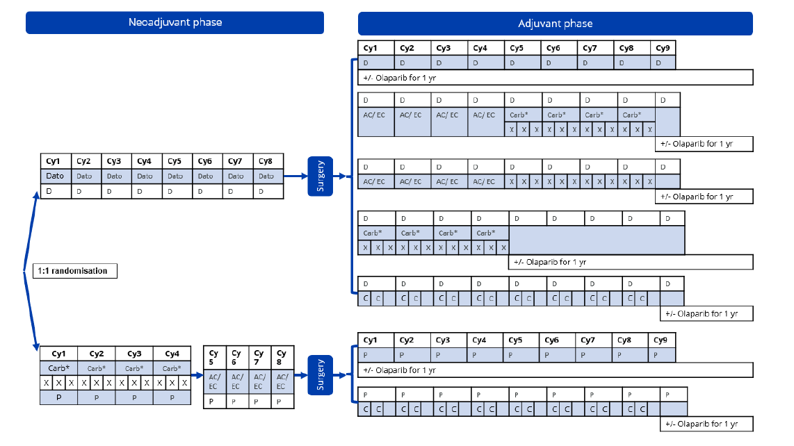

Ajustement des doses
Tableau réduction de dose pour Datopotamab deruxtecan : si la dose est réduite, elle ne pourra pas être ré-augmentée par la suite.

Dose de départ | Niveau de dose -1 | Niveau de dose -2
6.0 mg/kg | 4.0 mg/kg | 3.0 mg/kg

Les réductions de dose ne sont pas permises pour le Durvalumab et le Pembrolizumab.

Les ajustements de dose pour la chimiothérapie sont selon la pratique locale.

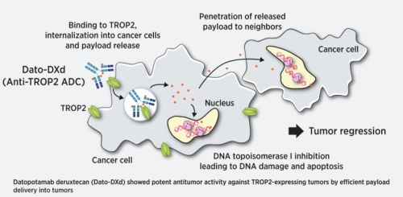
Datopotamab deruxtecan (Dato-DXd): anticorps conjugué qui comprend un agent recombinant humanisée anti-TROP2 IgG1 mAb, qui est conjugué de manière covalente à un agent de liaison médicamenteux via des liaisons thioéther. Le Dato-DXd se lie au TROP2, est internalisé et après traitement enzymatique, l’inhibiteur de topoisomérase I, DXd, est libéré, conduisant à l’inhibition de la croissance tumorale et à l’apoptose des cellules cibles.

Source image : Okajima D, Yasuda S, Maejima T, et al. Datopotamab Deruxtecan, a Novel TROP2-directed Antibody-drug Conjugate, Demonstrates Potent Antitumor Activity by Efficient Drug Delivery to Tumor Cells. Molecular Cancer Therapeutics. 2021 Dec;20(12):2329-2340.

Conseil :
Bras expérimental
- Phase néo-adjuvante → référé le participant au formulaire de consentement
- Phase adjuvante
  - Si Durvalumab seul : référé le participant au formulaire de consentement
  - Si Durvalumab + chimiothérapie : faire enseignement sur la partie chimiothérapie seulement

Bras contrôle
- Phase néo-adjuvante → faire enseignement
- Phase adjuvante → faire enseignement

Approvisionnement et réception
Approvisionnement
Un premier envoi automatique se fera lors de l’activation.

Le système de technologie de réponse interactive (IRT) lancera automatiquement un réapprovisionnement (selon les niveaux de stocks prédéterminés et les besoins des participants).

Réception
Chaque envoi comprendra :
- Une liste (packing list)
- Un dispositif de surveillance de la température et les instructions associées
- Instructions réutilisables de l’expéditeur (le cas échéant)

Ces documents doivent être conservés dans le cartable de la pharmacie.
Une fois la température et le contenu de l’envoi a été vérifié, l’envoi doit être confirmé comme reçu dans l’IRT. La médication doit ensuite être placée selon les conditions de température (conservation au réfrigérateur vs conservation température pièce).

Emplacement et conservation

EMPLACEMENT :

Les médicaments seront conservés à la pharmacie d’oncologie du centre de chimiothérapie.

CONSERVATION :

Médicament | Conservation
Dato-DXD | 2 °C à 8 °C
Durvalumab | 2 °C à 8 °C
Pembrolizumab | 2 °C à 8 °C
Doxorubicine | 2 °C à 8 °C
Médicament | Conservation
Épirubicine | 2 °C à 8 °C
Cyclophosphamide | 2°C à 25°C → conservation température pièce
Paclitaxel | 2°C à 25°C → conservation au frigo
Carboplatin | 9°C à 25°C → conservation température pièce
Capécitabine | 2°C à 25/30°C
Olaparib | 2°C à 30°C

EXCURSION DE TEMPÉRATURE :

Il faut rapporter les excursions de température dans les 24 heures suivant la survenue. Compléter le formulaire de l’Appendix 3 (excursion durant le transport) ou de l’Appendix 4 (excursion de température), joindre les données de température et envoyer un e-mail au AZ-DS-1062a-Supply-Chain-Mailbox@astrazeneca.com et mettre le CRA en cc. Il est important d’inclure dans le titre de l’e-mail le code d’étude (D code) et le numéro d’envoi. Si possible, inclure la prochaine visite d’un patient dans l’e-mail.

Placer en quarantaine la médication en attendant la réponse du Sponsor.

Étape de distribution

PRÉSENTATION :

Dato-DXD
- Vial de 100 mg de poudre à diluer pour obtenir une concentration de 20 mg/mL

Durvalumab
- Vial de 500 mg déjà dilué à 50 mg/mL

Pembrolizumab
- Vial de 100 mg déjà dilué à 25 mg/mL

Doxorubicine
- Vial de 200 mg déjà dilué à 2 mg/mL

Épirubicine
- Vial de 200 mg déjà dilué à 2 mg/mL

Cyclophosphamide
- Vial de 2 000 mg de poudre à diluer pour obtenir une concentration de 20 mg/mL

Paclitaxel
- Vial de 300 mg déjà dilué à 6 mg/mL

Carboplatin
- Vial de 450 mg déjà dilué à 10 mg/mL

Capécitabine
- Comprimé pour prise orale de 500 mg et 150 mg

Olaparib
- Comprimé pour prise orale de 100 et 150 mg

PRÉPARATION :

Le poids du participant au screening (baseline) sera utilisé pour calculer la dose initiale. Si, au cours du traitement, le poids du participant change de ≥ ± 10 %, la dose du participant sera recalculée en fonction du poids mis à jour. Après le recalcule, le poids mis à jour du participant sera utilisé comme nouveau poids de référence. Le site peut suivre la politique institutionnelle locale pour recalculer la dose en fonction des changements de poids inférieurs à 10 %.

Réponse reçue par courriel le 22 février 2024 :
« Yes you can use either the baseline weight or the new calculate weight if allowed by your institutional policy. »

Dato-DXD
- Diluer chaque fiole avec 5 mL d’eau stérile pour injection pour obtenir une concentration de 20 mg/ml. Tourner délicatement la fiole pour aider à la dissolution. Ne pas agiter vigoureusement.
  - Apparence : blanc à blanc jaunâtre
  - Prendre en note l’heure de dilution
- Raccorder une tubulure secondaire à un soluté de 250 mL de Dextrose 5%. L’infirmière installera une tubulure primaire avec filtre 0,22 microns.
  - Incompatibilité avec NaCl 0.9 %. Utiliser un soluté de Dextrose 5%
- Injecter le volume de Dato-DXD requis (qui devrait être arrondi au mL près) dans le soluté de 250 mL de Dextrose 5%.
  - Concentration finale : entre 0.1 mg/mL to 6.7 mg/mL
  - Prendre en note l’heure de préparation
- Inverser le sac de soluté délicatement afin de permettre l’homogénéité de la dose dans tout le sac. Ne pas agiter vigoureusement.
- Mettre la préparation dans un sac ambré immédiatement.
  - Besoin de protéger de la lumière (après la préparation et pour la durée de la perfusion)
  - Poser une 2e étiquette sur le sac ambré
- Stabilité : 24 heures entre 2 °C et 8 °C du début de la ponction au début de l’administration. Si interruption durant administration, ne pas excéder 4.5 heures à température pièce (temps cumulatif entre la dilution et la fin de perfusion)
- Administration en 90 minutes ± 10 minutes pour la 1ère perfusion. Si bonne tolérance, possibilité d’administrer en 30 minutes
- Observation 1 heure pour les 2 premiers cycles. Si pas de réaction, possibilité de diminuer le temps d’observation à 30 minutes.

Durvalumab
- Préparation dans un soluté de 100 mL de NaCl 0.9 % (ou de Dextrose 5%)
  - Concentration finale : entre 1 et 15 mg/mL
- Prélever 22.4 mL (soit 1 120 mg) de Durvalumab et ajouter dans un soluté de 100 mL de NaCl 0.9 %.
- Raccorder une tubulure secondaire à un soluté de 100 mL de NaCl 0.9%. L’infirmière installera une tubulure primaire avec filtre 0,22 microns.
- Stabilité : le temps total entre la première ponction du vial de Durvalumab et le début d’administration ne doit pas dépasser 24 heures. Maximum 4 heures température pièce et le reste entre 2°C et 8°C.
- Temps de perfusion : en 60 ±10 minutes.
- Période d’observation d’une heure après la première perfusion. Si aucune réaction, observation à la discrétion de l’investigateur.

Pembrolizumab
- Préparation selon la pratique locale mais avec le pembrolizumab fourni par la cie

Doxorubicine
- Préparation selon la pratique locale

Épirubicine
- Préparation selon la pratique locale

Cyclophosphamide
- Préparation selon la pratique locale

Paclitaxel
- Préparation selon la pratique locale

Carboplatin
- Préparation selon la pratique locale
- Using Calvert formula: Total dose (mg) = targeted AUC [mg/mL/minute]) × (GFR [mL/minute] + 25). Maximum carboplatin dose will not exceed 900 mg. Refer to the local label for instructions on dose reductions for moderate renal impairment.

Capécitabine
- Apposer une étiquette sur le le sac Ziploc contenant la quantité de comprimés pour un cycle de traitement (si service par la pharmacie d’oncologie)
  - Décision que distribution se fera en pharmacie communautaire

Olaparib
- Apposer une étiquette sur la bouteille avec la quantité pour un cycle de traitement (si service par la pharmacie d’oncologie)
  - Décision que distribution se fera en pharmacie communautaire

DISTRIBUTION :

Dato-DXD: 1 vial = 1 kit
- Dans le système IRT, il faudra confirmer les 2 lettres

Durvalumab et Pembrolizumab: fournis en lot (pas de #kit)

Doxorubicine, Épirubicine, Cyclophosphamide, Paclitaxel, Carboplatin.
- Prendre la médication de notre inventaire.

Capécitabine, Olaparib
- Notre inventaire ou pharmacie communautaire.

DOCUMENTS À REMPLIR :

- Log inventaire pour Dato-DXd, durvalumab, pembrolizumab : prendre ceux de la compagnie.
  - Pas besoin de log pour les autres médicaments.

- Log patient : pour Dato-DXd, durvalumab, pembrolizumab : prendre ceux de la compagnie.
  - Pas besoin de log pour les autres médicaments.

Retours et destruction

Médication utilisée : destruction selon la procédure des MON.

Médication non utilisée : peut être détruite au site après la réconciliation avec le CRA

Facturation

# Unité administrative : 193873

- Dato-DXD → fourni par la compagnie (AstraZeneca)
- Durvalumab → fourni par la compagnie (AstraZeneca)
- Pembrolizumab → fourni par la compagnie (AstraZeneca)

- Doxorubicine → notre inventaire, non remboursé
- Épirubicine → notre inventaire, non remboursé
- Cyclophosphamide → notre inventaire, non remboursé
- Paclitaxel → notre inventaire, non remboursé
- Carboplatin → notre inventaire, non remboursé

- Capécitabine → distribution par pharmacie communautaire
- Olaparib → distribution par pharmacie communautaire

Formation
Ce document de travail interne a été préparé par :

Nom : | Roxanne Bournival
Titre : | Pharmacienne
Signature : | 
Date : | 05 avril 2024 | Initiales : | RB

À partir des documents suivants :

Protocole
 | Version : | 1.0 | Date : | 17 August 2023
Brochure de l’investigateur – Datopotamab deruxtecan
 | Version : | 7.0 | Date : | 20 MAR 2023
Brochure de l’investigateur - Durvalumab
 | Version : | 18 | Date : | 01 November 2022
Brochure de l’investigateur - Olaparib
 | Version : | 22 | Date : | 26 January 2023
Manuel de la pharmacie
 | Version : | 1.0 | Date : | 1 September 2023
Autres – Préciser le titre
 | Version : |  | Date :

Une visite d’initiation (SIV) a eu lieu le 16 février 2024.

Ce document interne a été révisé par :

Nom : | Josée Proulx
Titre : | Pharmacienne
Signature : | 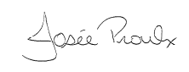
Date : | 10 avril 2024 | Initiales : | JP

Ce document interne sert d’autoformation et sa lecture doit précéder toute activité reliée (rôle) à la médication et menée par le personnel de la pharmacie du Centre de Recherche, sous la responsabilité de la personne inscrite sur le log de délégation principal, soit :

- Réception/Commande/Retour/Destruction des produits de recherche
- Entreposage et Monitorage de la température
- Préparation et Distribution
- Utilisation d’une plateforme informatisée pour la gestion de la médication

Ce document interne est mis à jour par la personne inscrite sur le log de délégation principal à partir des documents/amendements reçus tout au long de l’étude. À noter que pour la pharmacie de recherche en oncologie, au CRC et à l’Hôtel-Dieu, les deux pharmaciennes responsables de la recherche pour chacune des pharmacies ont les mêmes rôles/responsabilités et peuvent signer tous les documents.

Seule l’information ayant un impact majeur sur la gestion conforme et sécuritaire de la médication et jugée pertinente par cette personne sera ajoutée/modifiée à ce document.

J’ai pris connaissance de ce document, je m’engage à le respecter et à m’assurer de prendre connaissance d’éventuelles modifications en temps opportun.

Section pour mise à jour

Ce document interne a été modifié par :

Nom :
Titre :
Signature :
Date : |  | Initiales :

À partir du document suivant :

Nom du document
 | Version : |  | Date :

-------------------------------------------------------------------------------------------------------------------------------

Ce document interne a été modifié par :

Nom :
Titre :
Signature :
Date : |  | Initiales :

À partir du document suivant :

Nom du document
 | Version : |  | Date :

-------------------------------------------------------------------------------------------------------------------------------

Ce document interne a été modifié par :

Nom :
Titre :
Signature :
Date : |  | Initiales :

À partir du document suivant :

Nom du document
 | Version : |  | Date :

J’ai pris connaissance de ce document, je m’engage à le respecter et à m’assurer de prendre connaissance d’éventuelles modifications en temps opportun.

Nom :
Titre :
Signature :
Date : |  | Initiales :

Nom :
Titre :
Signature :
Date : |  | Initiales :

Nom :
Titre :
Signature :
Date : |  | Initiales :

Nom :
Titre :
Signature :
Date : |  | Initiales :

Nom :
Titre :
Signature :
Date : |  | Initiales :

Nom :
Titre :
Signature :
Date : |  | Initiales :

Nom :
Titre :
Signature :
Date : |  | Initiales :

Nom :
Titre :
Signature :
Date : |  | Initiales :

Nom :
Titre :
Signature :
Date : |  | Initiales :

Nom :
Titre :
Signature :
Date : |  | Initiales :

Nom :
Titre :
Signature :
Date : |  | Initiales :

Nom :
Titre :
Signature :
Date : |  | Initiales :

Nom :
Titre :
Signature :
Date : |  | Initiales :

Nom :
Titre :
Signature :
Date : |  | Initiales :

Nom :
Titre :
Signature :
Date : |  | Initiales :

Nom :
Titre :
Signature :
Date : |  | Initiales :

Nom :
Titre :
Signature :
Date : |  | Initiales :

Nom :
Titre :
Signature :
Date : |  | Initiales :

Nom :
Titre :
Signature :
Date : |  | Initiales :

Nom :
Titre :
Signature :
Date : |  | Initiales :

Nom :
Titre :
Signature :
Date : |  | Initiales :

Nom :
Titre :
Signature :
Date : |  | Initiales :

Nom :
Titre :
Signature :
Date : |  | Initiales :

Nom :
Titre :
Signature :
Date : |  | Initiales :

